**الأقطار في المضلع**

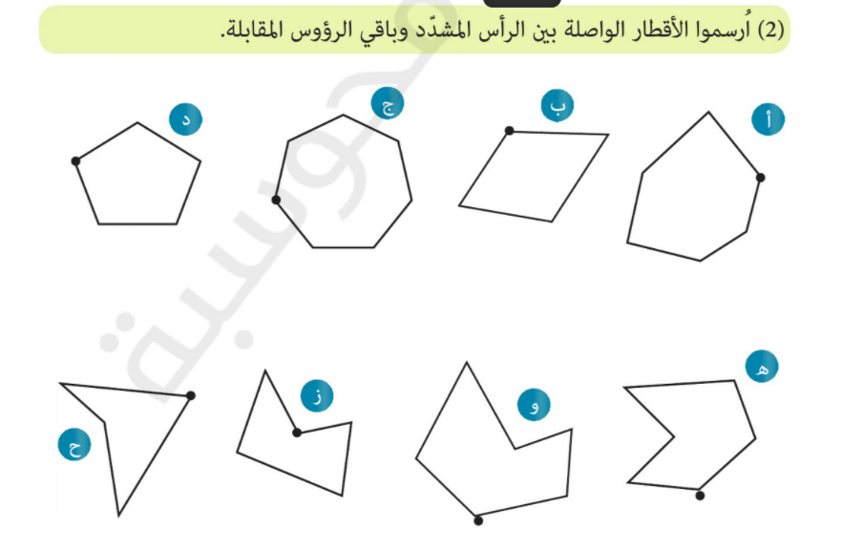

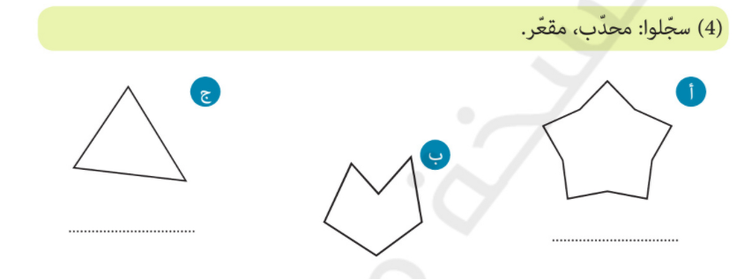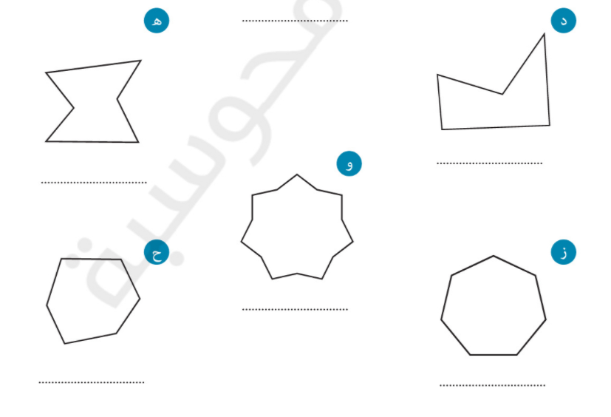

https://www.yamadares.com/books/new_mission.php?ID=9633